Instrucciones para el diario de aprendizaje
El diario de aprendizaje es una herramienta útil para pensar sobre tu aprendizaje y tomar decisiones para mejorarlo. Sugerimos una estructura para reflexionar sobre tus ideas y sentimientos que te facilitarán el proceso. A la derecha hay espacios vacíos para tus dibujos. Puedes crear espacios para dibujar añadiendo líneas a cualquier recuadro. Siéntete libre no solo de escribir, sino también de hacer esquemas o dibujos. Es especialmente importante para los que utilizan el aprendizaje visual. No te preocupes por la calidad de los dibujos. No importa. Dibujar puede ayudarte a organizar y expresar tus ideas y sentimientos. Puede ayudarte a escribir.

Si de verdad quieres mejorar tu aprendizaje, deberías escribir en tu diario de aprendizaje todos los días durante tres semanas por lo menos. Te ayudará a establecer el hábito de la reflexión. Después podrás hacerlo una o dos veces a la semana. Por supuesto, te requerirá tiempo y esfuerzo, sobre todo al principio, pero por favor, sé persistente y empújate a hacerlo. Es una herramienta muy poderosa si se utiliza bien.

No necesitas escribir redacciones largas. Debe ser una reflexión muy corta en varias frases.

Por favor, mira el ejemplo:

Ejemplo de diario de aprendizaje

Hoy he aprendido:  No escribas una “historia” sobre lo que has hecho, simplemente lo que has aprendido:  He aprendido a calcular el área de un triángulo.  He entendido la utilidad de conocer la fórmula en mi vida diaria. | 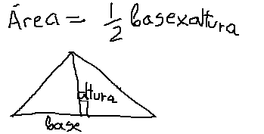
Mi pensamiento y sentimiento sobre esto:  Describe que sentías y pensabas cuando estabas aprendiendo.  Mi primer pensamiento fue “¿Para qué necesito esto? ¿Qué voy a hacer con esa fórmula del área del triángulo?”  Entonces me di cuenta de que necesito colocar baldosas en la parcela de mi jardín que tiene forma triangular y mi problema era saber cuántas baldosas necesitaba comprar. | Mi propiedad y parcela para embaldosar.
Lo bueno:  Describe lo bueno de tu aprendizaje.  El profesor explicó la utilidad de la fórmula para calcular el área de un triángulo enseñándonos triángulos en nuestro entorno, incluso dentro de clase.  El profesor dibujó la pared del ático con la ventana y preguntó cómo saber cuántos rollos de papel necesitaríamos para empapelar la pared. Entendimos con este ejemplo que si no sabíamos cómo calcular el área del triángulo sería imposible saberlo.  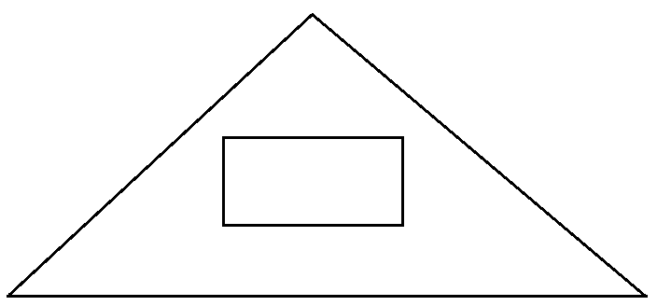 | Lo que no fue tan bueno y aún no entiendo:  El profesor nos puso la tarea de calcular las aéreas de diferentes triángulos, pero habría sido más útil para mí si hubiéramos calculado las áreas de triángulos reales como el del ejemplo de la pared del ático.  Quise contar la historia de las baldosas de la parcela de mi jardín, pero el profesor dijo que no había tiempo para eso.  Sigo sin entender si esta fórmula se aplica a todos los triángulos, por ejemplo a éste:  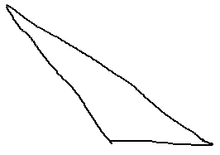

Estas cosas me ayudaron a aprender:  Entender cómo podemos aplicarlo.  Ejemplos reales.  Dibujos.  Mi historia de alicatar la parcela del jardín. | Estas cosas dificultaron mi aprendizaje:  Triángulos abstractos no conectados a ninguna situación u objeto real.  No tener la posibilidad de compartir mis ideas y experiencias, los casos.
Haré estas cosas para mejorar mi aprendizaje:
General:
Intentar imaginar cómo puedo aplicar el conocimiento que estoy aprendiendo.
Preguntar al profesor o formador, por qué necesito aprenderlo y cómo puedo aplicarlo.
Probar lo que aprendo en situaciones de la vida real y ver si funciona.
Hablar sobre mi experiencia y mis ideas con otros.
Específico:
Preguntar al profesor si la formula se aplica a todo tipo de triángulos.

